**4-nji umumy okuw**

**Tema: Togtadyjylar**

**1. Umumy düşünjeler.**

**2. Togtadyjylaryň görnüşleri.**

**3. Togtadyjylaryň hasaplamasy.**

Togtadyjy maşynyň ýa-da mehanizmiň hereketini doly togtatmak (duruzmak) we titremelerde bytnawsyz ýagdaýyny gazanmak üçin peýdalanylýar. Liftiň lebýodkalaryndaky togtadyjylar indiki şertleri kanagatlandyrmalydyr: işleýişiniň howpsyzlygy, togtadyjynyň el bilen dolandyrmanyň esasynda gysylmagy we açylmagy, işleýşiniň tizligi, işleýşiniň asudalygy we ses derejesi, ideginiň ýönekeýligi, kabinanyň dolandyrylmaýan togtaýşynyň ýokary takyklygy. Liftiň lebýotkalarynda kalodkaly togtadyjylar ulanylýar. GOST duzgünnamasynda ýeterlik berkligi üpjün edip bilmeýänligi sebäpli lentaly togtadyjylary liftlerde peýdalanmak gadagan edilýär. Liftiň lebýodkasynyň togtadyjysynyň wezipesi berilýän energiýa bagly bolup durýar. Binanyň her gatynda ýokary takyklyk bilen togtamagy we howpsuz işlemegi üçin liftiň lebýodkalarynda dolandyrylmaýan energiýanyň kömegi bilen işleýän togtadyjylar peýdalanylýar. Emma dolandyrylýan energiýanyň kömegi bilen işleýän togtadyjylar kabinanyň bytnawsyz ýagdaýyny gazanmak üçin peýdalanylýar. Liftiň lebýodkalarynyň kalodkaly togtadyjylarynyň iň kop ýaýran görnüşi her kalodkada ýerleşýän bitarap gaýtaryjy pružinli görnüşidir. Togtadyjy nakladkalary kolodkalar wintiň kömegi bilen berkidilýär, görnüşine baglylykda kalodkalar tempratura çydamly ýelim bilen berkidilýär. Nakladkalaryň materialy ýokary tempraturada sürtülmäniň ýokary derejesini görkezip işlemelidir. Kalodkaly togtadyjylaryň kinematiki shemalary biri birinden tapawutlydyr. Olar biri birinden togtadyjynyň işleýiş ýagdaýynda döredýän güýji we kalodkalaryň açylmagy bilen tapawutlanýarlar.

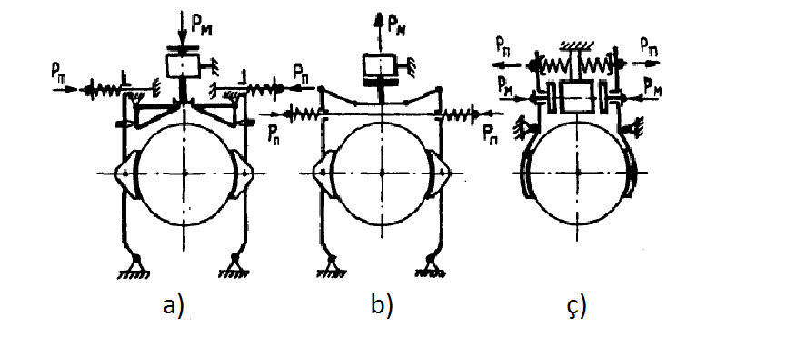

**3.19 surat**

Ýokarda görkezilen (a) suratdaky kinematiki shemada ýolagçylary we ýükleri göterýän liftleriň lebýodkalyrynda, burumly walyň aşakda gorizontal ýerleşdirilen we ýokary tizlikli reduktorsyz liftlerde ulanylýan togtadyjy görkezilen. Ýük göterýän liftlerde esasan (b) kinematik shemadaky ýaly togtadyjylar ulanylýar. Lebýodkalarda burumly walyň ýokarda gorizontal we wertikal ýagdaýda ýerleşdirilende (ç) kinematik shemada görkezilen togtadyjylar ulanylýar.

Bu togtadyjylarda togtadyjy güýç silinder şekilli pružinleriň kömegi bilen döredilýär.

Üýtgewli togyň komegi bilen hereket edýän elektromagnitler özüniň ýokary tizligi we sesiniň ýokary derejeliligi bilen tapawutlanýar. Şonuň üçin hem olar ýük göteriji liftlerde giňden peýdalanylýar.

Elektromagnitiň işe girizilen wagtynda ştok 2 týaganyň üstünden 4, 10 togtadyjy kalodkaly ryçaglary herekete getirýär.

Magnitiň öçürlen wagtynda, şol bir wagtyň özünde hereketlendirijiniň öçürlen wagtynda, ştok 2 ýakoryň agramynyň täsiri astynda we pružinleriň 6 gysylma güýjiniň täsirinde aşak düşýär, kalodkalar togtadyjy şkiwleri gysýarlar we onuň hereketini togtadýarlar. Mehanizmiň işleýşinde sesleri azaltmak maksady bilen dempfer (yrgyldylary ýatyrýan enjam) 3 ulanylýar.

**3.20-nji surat. Üýtgeýän tokly elektromagnitli kolodkaly togtadyjy.**

1-elektromagnitiň korpusy, 2-elektromagnitiň ştogy, 3-dempfer (yrgyldylary ýatyrýan enjam), 4-şarnir, 5, 10-týaga (dartma), 6-togtadyjyň pružini, 7-sazlaýjy gaýka, 8- týaga, 9-ryçag, 11-halka,12-kronşteýn (mehanizma berkidilen direg).

Elektromagnitli kalodkaly togtadyjylaryň ýetmezçiligi zerur çykgynsyz ýagdaýda ýörite togtadyjynyň kömegi bilen lift duzurulan mahaly magnitiň katuşkasynyň hatardan çykmagynyň ýokary mümkinçiliginiň bolmagydyr. Munuň bilen bir hatarda, garşylygyň işe girizilen mahaly magnit geçirjileriň we serdeçnigiň arasyndaky boşlugyň *max* derejesinde üýtegeýän elektrik tokly katuşkanyň energiýasy az we energiýa gurnalan kadanyň energiýasyndan 10-20 esse artýar. Katuşkalar bolsa bu elektromagnit energiýanyň az wagtlyk ýüklenmesi diýip hasaplaýarlar.

Üýtgeýän energiýaly elektromagnitleriň ýene-de bir ýetmezçiligi sesleriň ýokary derejesidir, munuň bilen bir hatarda titreme hadysasy magnit geçirjileriň işleýiş kadalaryna zeper ýetirýär.

Ýurdumyzda we daşary ýurtlarda giňden ulanylýan togtadyjylaryň konstruksiýalarynda köplenç ýagdaýda hemişelik energiýaly elektromagnitler ulanylýar. Sebäbi olaryň işleýiş şertinde öndürýän sesleri pes bolup, göterjiligiň ýokary derejesini özünde jemleýärler.

Hemişelik energiýaly elektromagnitleriň ýetmezçiligi katuşkanyň ýokary induktiwligi we olaryň elektromagnit inersiýasy diýlip hasaplanylýar. Munuň netijesinde konstruksiýanyň togtadylan ýagdaýynda hereketlendirijini işe girizmek mümkinçiligi gazanylýar.

Bu mümkinçilikden dynmak üçin konstruksiýanyň işe girizilen mahaly katuşkadaky energiýany kadalaşdyrmak zerurdyr ýa-da magnitiň işe giriziji energiýasynyň öňürdiji ýagdaýyny üpjin etmeli.

Togtadyjy kalodkalar, erkin uzynlykda we berklikde, pružinleriň 11 kömegi bilen şkiwi gysýarlar. Pružinleriň gysylmasynyň kadalaşdyrylmasy şpilkadaky gaýkalaryň kömegi bilen amala aşyrylýar.

Wintler 13 bolsa togtadyjy şkiwleriň arasyndaky radial boşlugy we togtadyjynyň öçürlen ýagdaýynda kalodkanyň üstki tekizligni kadalaşdyrmak üçin hyzmat edýär.

Elektromagnitiň işe girizilen wagtynda ýa-da ýörite dolandyrjynyň 4 kömegi bilen konstruksiýa togtadylan mahaly, elektromagnitiň ýakory 7 aşak süýşýär we ştogyň 9 üsti bilen ryçaklara täsir edýär, netijede kalodkalar togtadyjy şkiwden daşlaşýarlar.

Bu öwrenilen togtadyjynyň konstruksiýasy burumly geçirjili lebýodkalarda özüni ýeterlik derejede gowy görkezmegi başardy. Onuň esasy ýetmezçiligi düzüminiň tehnologik taýdan pesligi hasaplanýar. Önümçilikde bu togtadyjynyň ornuna tehnologiki taýdan baýlaşdyrylan KMZ kysymly kalodkaly togtadyjylar gelip ýetdi.

Bu togtadyjynyň tapawulanýan aýratynlygy, kalodkanyň konstruksiýasynyň 11, 12 ryçaklarda 10 berk gurnalmagydyr we konstruksiýanyň düzüminde ýeňil materiallaryň ulanylmagy sebäpli metallaryň az möçberde bolmagydyr. Togtadyjynyň hereketi konstruksiýada ýokary derejede gözden geçirlen.

Gorizontal we wertikal ýagdaýda ýerleşdirlen burumly geçirjili lebýodkalarda hemişelik elektromagnitli gorizontal ýerleşdirlen togtadyjylar peýdalanylýar.

Öň (3.22) suratda görşümiz ýaly, kalodkalar 2 ryçaklara 4 berk berkidilendir. Elektromagnit gorizontal ýagdaýda ýerleşdirlendir. Ýakor 11 we elektromagnitiň gapdal üsti 10 wintleriň aýlanma ýoly bilen 13 gaýkanyň açary bilen 5 gaýkanyň çeküwiniň ýazdyrylmagy 12 netijesinde kada laýyk getirilýär. Sesiň beýikligini basmak maksady bilen bu boşlugyň aralygyny 0.3-0.4 mm möçberde açmak maslagat berilýär.



Surat 3.21. Hemişelik tokly wertikal ýagdaýda ýerleşdirlen elektromagnitli togtadyjy.

1 – şpilka, 2 – şaýba, 3 – direg wtulka, 4 – ryçag, 5 – wilka, 6 – direg, 7 – ýakor, 8 – magnitiň katuşkasy, 9 – ştok, 10 – magnitiň korpusy, 11 – pružina, 12 – iki eginli ryçag, 13 – kadalaşdyryjy wint, 14 – ryçag, 15 – kalodkany gysyjy, 16 – kalodka.

Togtadyjy pursadyň kadalaşdyrylmasy gaýkalary we şpilkany degişli açaryň komegi bilen aýlamanyň netijesinde amala aşyrylýar.

Togtadyjynyň el bilen dolandyrylýan öçürilmesi shemada görkezilmedik ryçagyň kömegi bilen amala aşyrylýar.

 Kalodkalaryň berk ýerleşdirilmesi (surat 3.22 we 3.23) lebýodkanyň ýygnalmagyndan soň togtadyjy şkiw bilen togtadyjy kalodkalaryň arasyndaky 100 % ilişmäni kepil geçip bilmeýär. Togtadyjy kalodkalarda ilişmäniň meýdany 60-70 % işlenen üsti emele getirýär. Takmynan 1 aýdan soňra liftiň tehniki idegi geçirlende ol 90-99 %-a çenli ýetýär. Togtadyjy barha gaty işlemäne başlýar we togtadyjynyň pružinlerini ýazdyrmak talap edilýär. Togtadyjyny konstruksiýasynyň ýeňilleşdirilmesiniň netijesi hem şudur.

**Surat 3.22. Kalodkalary berk gurnalan wertikal ýerleşdirlen elektromagnitli kalodkaly togtadyjy.**

1, 4 – pružin, 2 – şpilka, 3, 6 – gaýka, 5 – wint, 7 – togtadyjynyň öçürilýän ryçagy, 8 – iki eginli ryçag, 9, 14 – şarnir, 10, 13 – ryçag, 11 – kolodka, 12 – togtadyş nakaladka, 15 – elektromagnit, 16 – elektromagnitiň ýakory.

Togtadyjy beýikligiň hasaplama beýikligi lebýodkanyň işleýşiniň iki ýagdaýy esasynda tapawutlandyrylýar: tejribe, synag ýagdaýy we max agram tanapy ugrukdyryjy şkiwi bilen agyr ideg ýagdaýy.

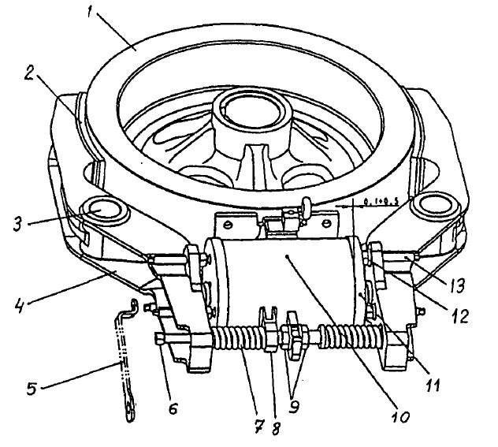

**Surat 3.23. Togtadyjy magnitleriniň gorizontal ýerleşdirlen OTIS firmasyny öndürýän kalodkaly togtadyjy.**

1 – togtadyjy şkiw, 2 – togtadyjy kalodka, 3 – şarnir, 4 – ryçag, 5 – gaýka açary, 6 – pryžinleriň hereketini sazlaýan şpilka, 7 – togtadyjy pružin, 8, 9, 12 – gaýka, 10 – togtadyjynyň elektromagniti, 11 – elektromagnitiň ýakory, 13 – kalodkalaryň radial çekilmesiniň sazlaýjysy.

Togtadyjy momenti bejergi hasaplama işlerinde:

Togtadyjynyň momentini synag hasaplama işlerinde:

Bu ýerde: – KWŞ aýlaw güýjiniň beýikliginiň ýokary derejeli aňlatmasy, agyr bejergi ýagdaýynda we dinamik synag ýagdaýynda, kNm. – KWŞ aýlaw güýji, statiki synag ýagdaýynda, kNm. – hereketlendrijiniň nominal aýlawy göni KPD-de we 200 aýl/min ters KPD-de. D – KWŞ-iň diametriniň beýikliginiň hasaplama ululygy, m. – reduktoryň geçirji sany. , – bejergi ýagdaýy we statiki synag ýagdaýlary üçin togtadyjy momentiniň ätiýaçlyk koeffisienti (adamlary göteriji liftler üçin , , gönükdirijili, ýük göteriji liftlerde, .

Togtadyjy momentiniň beýikligi we degişli katalog boýunça kalodkanyň görnüşi saýlanylýar.

Kalodkaly togtadyjylaryň işe ukuplylygyna 3,21-nji suratdaky mehanizmde seredip geçeliň(gerekli ölçegler we aňlatmalar shemada görkezilen).

Gerekli maglumatlar: – togtadyjy moment, Nm. – şkiw we kolodkanyň arasyndaky sürtülme koeffisienti. , ,,, – güýç goýlan eginleriň degişli ululyklary, m. – togtadyjy şkiwiň diametri, m.

**Kalodkanyň basyşynda togtadyjy şkiwiň aralyk reaksiýa ululygy:**

**Togtadyjyny herekete getirilen ýagdaýynda togtadyjy pružiniň gysylmasy** şarniriň merkezine görä Oryçagyň 14 deňagramlygyndan tapylýar:

**Ryçagyň basylmasynda 12 sazlaýjy wint 13** O nokada görä ryçagyň deňagramlygyndan tapylýar:

**Elektromagnitiň dartuw güýji** togtadyjynyň öçürilen ýagdaýynda ryçagyň deňagramlygynyň şertine görä 12, nokada görä:

Elektromagnitiň **ýakorynyň ýoluny** (hereketli serdeçnigiň) berlen aňlatmanyň esasynda kalodka bilen kiwiň arasyndaky radiýal boşluk boýunça kesgitleenilýär :

**Togtadyjy şkiw bilen kalodkanyň arasyndaky galtaşma basylmasy**:

Bu ýerde: B – togtadyjy kalodkanyň nakladkasynyň ýasylygy, m. – kalodkanyň şkiwi tutýan burçy, rad. – nakladkanyň materiýalyna baglylykda galtaşma basyşyň rugsat edilýän ululygy, .